Танец « Пых- пых, самовар».
Музыкальный размер 4/4.
В танце участвуют дети средней и подготовительной групп 15 человек:
8 девочек – чашки (Ч ), 1 мальчик – самовар (С),6 человек – малыши ( М ).
Костюм: Ч – русский народный сарафан, шапочка, фартук; С- рубаха в форме самовара, сапожки, шапочка ; М-русский народный костюм, атрибуты (бутафорские бублики, пироги).
Описание танца:
Вступление  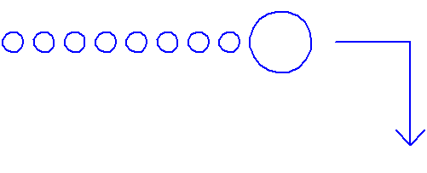 |  |  |  | Построение друг за другом (положение рук за талию впереди стоящего).
I куплет  1-12 тактов |  |  |  | За направляющим С выход на середину зала. Шаг с высоким подниманием колена.
4 такта  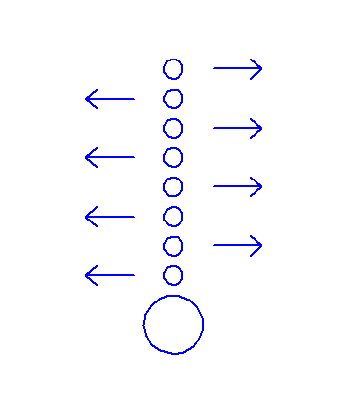 |  |  |  | Разделиться Ч на 1-ый ,2-ой, перестроиться в две линии перед зрителем.
Припев  1-4 такты  5-8 такты  9-16 такты |  |  |  | Приставные шаги в правую сторону 1,2,3. На 4 выставить ногу на пятку . Приставные шаги в левую сторону 1,2,3. На 4 выставить ногу на пятку .  Поворот вокруг себя.  Повторить комбинацию два раза.
II куплет  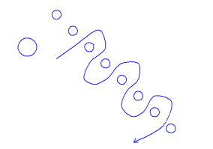 |  |  |  | Перестроение Ч в диагональ. С двигается «змейкой» между Ч.
Припев |  |  |  | Повторение.
Проигрыш  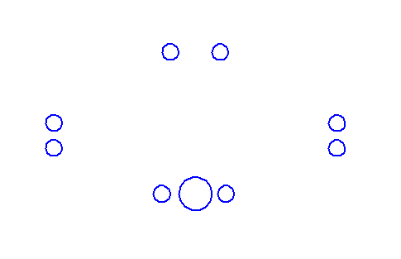 |  |  |  | Ч – кружение в паре ,взявшись правыми руками ( положение «бублик»),другая рука держит край юбки (поднять высоко).  С –в тройке с Ч в середине стоящими.
III куплет  1-8 такты  9-16 такты  17-24 такты  25-32 такты |  | 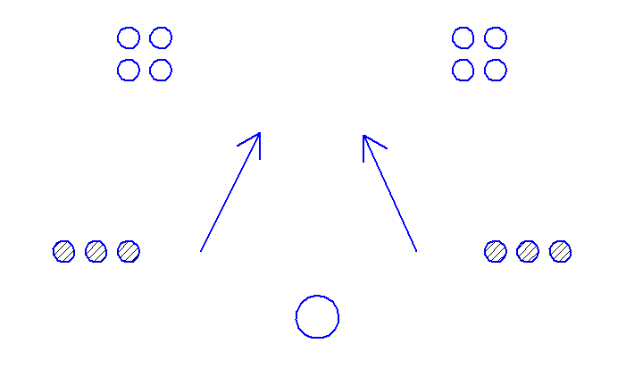 |  | Ч перестраиваются в два круга (по 4 человека) «звездочкой»- двигаться по кругу друг за другом.  Выход М с разных сторон – двигаться в направлении друг к другу по одному человеку.  Вторая пара.  Третья пара.
Припев  1-4 такты  5-8 такты  9-16 такты |  |  | 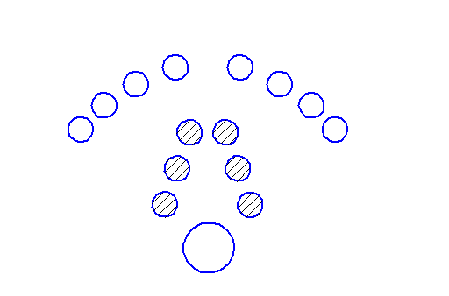 | Ч перестраиваются в полукруг.  Выставление ноги на пятку 4 раза.  Ч –положение рук «полочка»; М-в руках атрибуты.  Поворот вокруг себя.  Ч –руки за край юбочки; М –в руках атрибуты.  Повторение.
Проигрыш  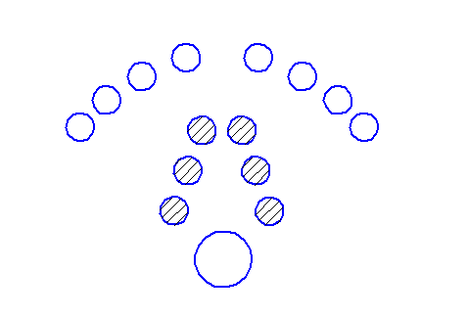 |  |  |  | С –выполняет движение «присядка»;  Ч-хлопают в ладоши ;С – присесть на колено.
Финальный проигрыш  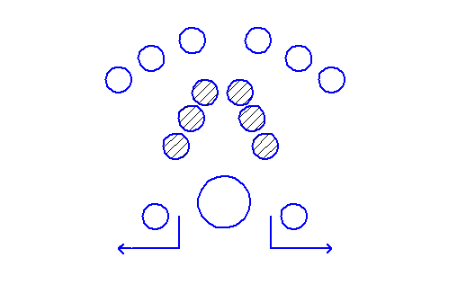 |  |  |  | Ч стоящие по краям вместе с С делают «воротики».  Остальные Ч –кружаться на месте.  М – проходят в воротики и перестраиваются лицом к зрителю.
Финал  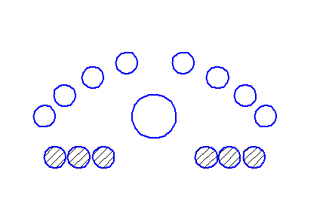 |  |  |  | М – наклонить (слегка) корпус вперед, протянув атрибуты к зрителю и произнести слова «Вот так!»  Ч –выстраиваются полукругом около С ,выставить ногу на пятку к С ,протянуть руку с той же стороны(какая нога), ладошка прямая в направлении С . Произнести слова «Вот так!»  С – слегка наклониться вперед, вытянуть руки вперед ( ладошки прямые), произнести слова «Вот так!»

Методические рекомендации:
1. При обучении движений танца соблюдать принцип «от простого к сложному».
2. Для лучшего запоминания ритмического рисунка ( развития чувства ритма) ритм музыки можно повторять хлопками в ладоши.
3. Важно добиваться точного и выразительного исполнения движений под музыку чтоб танец радовал не только зрителя , но и самих артистов.
4. В массовых танцах следует добиваться согласованности, единства исполнения. Необходимо также внимательно следить за тем, чтобы рисунок танца (круг, линии, колонны, звездочки и т. д.) исполнялся ровно и четко, расстояние между всеми танцующими должно быть одинаковым, все групповые движения нужно исполнять одновременно.
5. Когда дети хорошо усвоили все танцевальные движения, запомнили последовательность и чередование фигур, можно приступать к окончательной отработке танца.
6.Костюм в танце и атрибуты занимают важное место. Они не только украшает танец, помогают раскрыть его содержание и задумку идеи.
Описание движений:
Приставные шаги – направление движения в правую сторону:
На 1 - шаг правой ногой,
На 2 – шаг крестом левой ногой, при выполнении этого движения слегка присесть ,
На 3 – шаг правой ногой,
На 4 – левую ногу развернуть и поставить на пятку.
Тоже самое по направлению в левую сторону с левой ноги.
Руками держать края юбочки ( на уровне плеч).
Поворот вокруг себя – поворот выполняем на носочках, корпус максимально вытянуть, подбородок приподнять. Руками держать края юбочки ( на уровне плеч).
Кружение в парах («бублики»)-правые руки соединить , рука в локте согнута – получился «бублик», левая рука держит край юбки (на уровне плеч).Ногами выполняем движение «Топотушки»-слегка присесть, двигаться топающим шагом.

Литература:
1. Барышникова, Т. С. Азбука хореографии: учебное пособие / Т. С. Барышникова. – М.: Книга, 1999.
2. . Бекина, С. А. Музыка и движение: учебное пособие / С. А. Бекина. - М.:Просвещение, 1994.
3. Гусев Т. Методика преподавания народного танца. Ч.1,2. – М., 2002 г.
4. Климов А. Основы русского народного танца. – М., 1981 г.
5. Слуцкая СЛ. Танцевальная мозаика. Хореография в детском саду. -М.: ЛИНКА-ПРЕСС, 2006.
6. Фольклор-музыка-театр: Программы и конспекты занятий для педагогов дополнительного образования, работающих с дошкольниками: Программно-метод. пособие / Под ред. СИ. Мерзляковой.- М.: Гуманит. изд. центр ВЛАДОС,1999.

